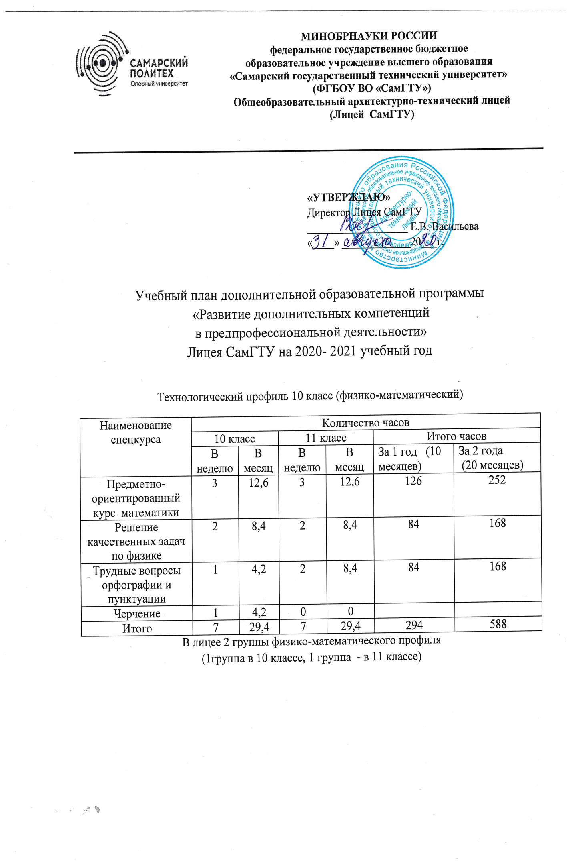
Технологический профиль 10 класс (информационно-технологический)
Наименование спецкурса | Количество часов
 | 10 класс |  | 11 класс |  | Итого часов
 | В неделю | В месяц | В неделю | В месяц | За 1 год  (10 месяцев) | За 2 года  (20 месяцев)
Предметно-ориентированный курс математики | 3 | 12,6 | 3 | 12,6 | 126 | 252
Решение качественных задач по физике | 2 | 8,4 | 1 | 4,2 | 42 | 84
Информационные системы и модели | 1 | 4,2 | 1 | 4,2 | 42 | 84
Трудные вопросы орфографии и пунктуации | 1 | 4,2 | 2 | 8,4 | 84 | 168
Итого | 7 | 29,4 | 7 | 29,4 | 294 | 588
В лицее 2 группы информационно-технологического профиля
(1группа в 10 классе, 1 группа - в 11 классе)

Естественнонаучный профиль 10 класс (физико-химический)
Наименование спецкурса | Количество часов
 | 10 класс |  | 11 класс |  | Итого часов
 | В неделю | В месяц | В неделю | В месяц | За 1 год  (10 месяцев) | За 2 года  (20 месяцев)
Предметно-ориентированный курс по математике | 3 | 12,6 | 3 | 12,6 | 126 | 252
Решение задач по химии | 2 | 4,2 | 1 | 4,2 | 42 | 84
Решение качественных задач по физике | 1 | 4,2 | 1 | 4,2 | 42 | 84
Трудные вопросы орфографии и пунктуации | 1 | 4,2 | 2 | 8,4 | 84 | 168
Итого | 7 | 29,4 | 7 | 29,4 | 294 | 588
В лицее 2 группы физико-химического профиля
(1группа в 10 классе, 1 группа - в 11 классе)

Художественно-эстетическое направление (дизайн)
Наименование спецкурса | Количество часов
 | 10 класс |  | 11 класс |  | Итого часов
 | В неделю | В месяц | В неделю | В месяц | За 1 год  (10 месяцев) | За 2 года  (20 месяцев)
Объемно-пространственное моделирование | 3 | 12,6 | 3 | 12,6 | 126 | 252
Цветографическая композиция | 3 | 12,6 | 3 | 12,6 | 126 | 252
Графическая композиция | 3 | 12,6 | 3 | 12,6 | 126 | 252
Трудные вопросы орфографии и пунктуации | 1 | 4,2 | 2 | 8,4 | 84 | 168
Основы технического рисунка | 1 | 4,2 | 0 | 0 | 42 | 84
Итого | 11 | 46,2 | 11 | 46,2 | 462 | 924
В лицее 3 группы профиля дизайн (1 группа – 10 класс, 2 группы -11 класс)

Художественно-эстетическое направление (архитектура)
Наименование спецкурса | Количество часов
 | 10 класс |  | 11 класс |  | Итого часов
 | В неделю | В месяц | В неделю | В  месяц | За 1 год  (10 месяцев) | За 2 года  (20 месяцев)
Черчение | 4 | 16,8 | 4 | 16,8 | 168 | 336
Архитектурная композиция | 4 | 16,8 | 4 | 16,8 | 168 | 336
Трудные вопросы орфографии и пунктуации | 1 | 4,2 | 2 | 8,4 | 84 | 168
Решение задач по математике | 2 | 8,4 | 1 | 4,2 | 42 | 84
Итого | 11 | 46,2 | 11 | 46,2 | 462 | 924
В лицее 6 групп профиля архитектура (4 группы – 11 класс, 2 группы – 10 класс)

